**PEDIDO DE PROVIDÊNCIA Nº ______/2025**

Excelentíssimo Senhor

Presidente da Câmara Municipal, de Sete Lagoas – MG

O Vereador que a este subscreve, requer, após ouvido o plenário e cumpridos os trâmites regimentais, o envio de pedido de providência ao Exmo. Sr. Prefeito Municipal Jeferson Douglas Soares Estanislau, para que se digne a **VERIFICAR E PROMOVER INSTALAÇÃO DE PLACAS DE IDENTIFICAÇÃO DAS RUAS OU PINTURA NOS POSTES, RUA PIRAPAMA, BAIRRO NOSSA SENHORA DO CARMO.** Após requer que o pedido de Providência seja apreciado pelo Plenário da Egrégia Casa Legislativa.

**JUSTIFICATIVA**

O presente instrumento tem por justificativa devido à falta de placa de identificação com seus nomes denominados na rua, causa grande transtorno a população.

Pelo exposto, peço o apoio dos nobres vereadores para aprovação do requerimento.

Sete Lagoas/MG, 07 de maio de 2025.

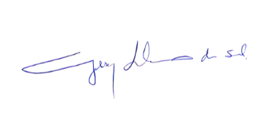

__________________________________________

Gilson Liboreiro

**Vereador**